Введение

Актуальность темы курсовой работы заключается в необходимости автоматизации процесса учёта успеваемости студентов в учебных заведениях. В условиях роста объёмов информации о студентах, учебных планах и результатах сессий, использование бумажных носителей и разрозненных электронных таблиц становится неэффективным. Ручная обработка данных приводит к ошибкам, дублированию информации и затрудняет оперативное получение статистических данных о контингенте учащихся и их академической успеваемости.
Данная тема направлена на создание централизованного хранилища данных и программных средств для автоматизированного ведения журнала успеваемости, учёта студентов по формам обучения и работы с учебными планами. Это позволит сократить время на подготовку отчётов, повысить достоверность информации и обеспечить быстрый доступ к данным для сотрудников учебной части.
Формулировка проблемы исследования. В процессе выполнения курсовой работы необходимо решить следующие проблемы:
- произвести проектирование системы для автоматизированного учёта студентов, учебных планов и успеваемости;
- разработать систему для хранения, добавления, изменения и получения информации о контингенте студентов, дисциплинах и оценках;
- произвести тестирование системы для проверки корректности работы процедур и функций, включая обработку исключительных ситуаций с использованием курсоров.
Цель курсовой работы. Разработать автоматизированную систему для учёта успеваемости студентов, включающую базу данных и пакет процедур и функций, обеспечивающих выполнение операций над данными о студентах, учебных планах и журнале успеваемости.
Задачи курсовой работы. Для достижения цели необходимо выполнить ряд задач:
- определить функциональные возможности системы для работы с данными о студентах, учебных планах и успеваемости;
- исследовать предметную область учёта успеваемости студентов и выделить основные информационные объекты;
- описать средства разработки, используемые для создания базы данных и программных модулей;
- разработать базу данных для хранения информации о студентах, дисциплинах, учебных планах и оценках;
- разработать автоматизированную систему для добавления, изменения и получения данных из базы;
- написать программные модули, реализующие пакет процедур и функций с использованием курсоров и обработкой исключительных ситуаций;
- определить механизмы защиты информации и обеспечения целостности данных;
- разработать инструкцию по эксплуатации системы для конечного пользователя;
- разработать инструкцию по установке и настройке программного обеспечения;
- произвести общее функциональное тестирование разработанной системы.
Объект исследования. Объектом исследования является процесс автоматизации учёта успеваемости студентов в учебных заведениях, включая ведение данных о контингенте, учебных планах и результатах сдачи экзаменов и зачётов.

1 Проектирование автоматизированной системы

1.1 Определение функциональных возможностей системы
Основная концепция программного продукта заключается в создании автоматизированной информационной системы для управления деятельностью рыболовного магазина, которая обеспечивает централизованное хранение и обработку данных о товарах, поставщиках, клиентах, продажах, закупках, пользователях и ролях. Система представляет собой десктопное приложение с графическим пользовательским интерфейсом, работающее под управлением операционной системы Windows, и обеспечивает удобный доступ ко всем функциям в зависимости от прав пользователя.
Разработка системы осуществляется с использованием следующих технологий и средств:
- язык программирования: C# с применением технологии XAML (eXtensible Application Markup Language) для построения пользовательского интерфейса, что позволяет реализовать современный и интуитивно понятный дизайн окон, форм и элементов управления;
- платформа: .NET Framework (версия 4.7.2 или выше), обеспечивающая стабильную работу приложения и возможности подключения к базам данных;
- система управления базами данных (СУБД): MS SQL Server, администрирование и создание структуры базы данных выполняется с помощью встроенных средств Visual Studio или SQL Server Management Studio (SSMS);
- взаимодействие приложения с базой данных осуществляется через Entity Framework (подход Database First), что позволяет работать с данными в виде объектов C# и упрощает выполнение запросов.
Интерфейс пользователя, реализованный на XAML, должен быть интуитивно понятным и содержать следующие основные функциональные блоки:
- главное окно с панелью навигации по разделам системы (товары, продажи, закупки, клиенты, поставщики, пользователи, отчёты);
- формы для ввода, редактирования и просмотра информации о товарах (название, категория, производитель, описание, количество на складе, единица измерения, закупочная и розничная цена, минимальный остаток);
- формы для работы с продажами (выбор клиента, добавление товаров, расчёт суммы, оформление продажи с уменьшением остатков);
- формы для работы с закупками (выбор поставщика, добавление товаров, увеличение остатков);
- справочники: категории товаров (иерархические), производители, поставщики, клиенты;
- модуль управления пользователями и ролями (администратор, менеджер, кассир, директор, кладовщик, гость);
- модуль формирования отчётов (остатки товаров, прибыль за период, популярные товары).
Хранимые данные:
- Данные о товарах:
- название товара – строковый тип (до 255 символов);
- категория – ссылка на таблицу категорий (внешний ключ);
- производитель – ссылка на таблицу производителей (внешний ключ);
- описание – строковый тип (MAX);
- количество на складе – целое число (по умолчанию 0);
- единица измерения – строковый тип (до 20 символов);
- закупочная цена – десятичное число (точность 10,2);
- розничная цена – десятичное число (точность 10,2);
- минимальный остаток – целое число (по умолчанию 0).
- Данные о продажах:
- дата продажи – дата и время;
- клиент – ссылка на таблицу клиентов (внешний ключ);
- общая сумма – десятичное число;
- метод оплаты – строковый тип;
- пользователь, оформивший продажу – ссылка на таблицу пользователей;
- позиции продажи (товар, количество, цена на момент продажи).
- Данные о закупках:
- дата закупки – дата и время;
- поставщик – ссылка на таблицу поставщиков;
- общая сумма – десятичное число;
- позиции закупки (товар, количество, цена за единицу).
- Справочные данные:
- категории (иерархические): название, описание, родительская категория;
- производители: название, страна;
- поставщики: название компании, контактное лицо, телефон, email, адрес;
- клиенты: фамилия, имя, телефон, email, наличие дисконтной карты, дата регистрации;
- пользователи: ФИО, логин, хэш пароля, роль.
Все перечисленные данные хранятся в реляционной базе данных MS SQL Server. Хранение в реляционной форме обосновано следующими факторами:
- данные имеют чёткую структуру и взаимосвязи (один товар принадлежит одной категории, одна продажа содержит много позиций и т.д.);
- реляционная модель обеспечивает целостность данных посредством первичных и внешних ключей;
- возможность использования языка SQL для выполнения сложных запросов (отчёты, аналитика);
- поддержка транзакционности при оформлении продаж и закупок (одновременное изменение остатков и добавление записей);
- наличие встроенных механизмов (хранимые процедуры, триггеры) для реализации бизнес-логики на стороне сервера (например, автоматическое обновление остатков).
В результате функционирования разработанной автоматизированной системы пользователь в зависимости от своей роли (администратор, менеджер, кассир, кладовщик, директор или гость) получает доступ к экранным формам, отображающим актуальные данные из базы: списки товаров с возможностью фильтрации, поиска и пагинации; перечни продаж, закупок, клиентов, поставщиков, а также формы для их создания и редактирования. Интерфейс системы построен таким образом, что каждый пользователь видит только те функции, которые разрешены его ролью.
Система предоставляет результаты выполнения аналитических запросов в режиме реального времени:
- остатки товаров на складе с возможностью фильтрации по категории и производителю;
- расчёт прибыли за выбранный период (как разница между суммой продаж и себестоимостью проданных товаров);
- список наиболее популярных товаров, отсортированный по количеству продаж.
При любом успешном добавлении, изменении или удалении данных пользователь получает соответствующее подтверждение, а в случае возникновения ошибок (например, попытка продажи товара при недостаточном остатке на складе, нарушение ссылочной целостности при удалении используемой категории или производителя) выводятся понятные сообщения, помогающие быстро понять причину проблемы.
Разработанная система позволяет полностью автоматизировать рутинные операции сотрудников рыболовного магазина: кассиры оформляют продажи за секунды, кладовщики ведут приход товара, менеджеры управляют справочниками, а директор получает аналитику без задержек. Внедрение системы сокращает время на поиск и обработку информации о товарах и продажах, исключает ошибки ручного учёта, обеспечивает достоверность и актуальность складских остатков, а также предоставляет руководству достоверную отчётность для принятия управленческих решений.

1.2 Проектирование системы
Рисунок 1 – USE-Диаграмма (диаграмма вариантов использования)
Акторы системы:
- Администратор – пользователь с полными правами, отвечающий за управление пользователями, ролями, резервное копирование и общее обслуживание системы.
- Менеджер – пользователь, управляющий справочниками (категории, производители, поставщики) и контролирующий продажи и закупки.
- Кассир – пользователь, оформляющий продажи, работающий с клиентами и просматривающий список товаров.
- Кладовщик – пользователь, отвечающий за приёмку товара (оформление закупок) и контроль остатков.
- Директор – пользователь, имеющий доступ к отчётам и общей аналитике, но не имеющий права редактирования справочников.
- Гость – неавторизованный пользователь, имеющий доступ только к просмотру товаров (без возможности оформления продаж и закупок).
Варианты использования (основные):
- Вход в систему – процедура идентификации и аутентификации пользователя (по логину и паролю) с последующим переходом в главное окно с набором доступных функций.
- Управление товарами – добавление, редактирование, удаление товаров; просмотр списка с фильтрацией, поиском, пагинацией и сортировкой (доступно администратору, менеджеру, кладовщику; кассир и гость – только просмотр).
- Управление категориями и производителями – создание и редактирование иерархического справочника категорий и списка производителей (доступно администратору и менеджеру).
- Управление поставщиками и клиентами – добавление, изменение, удаление данных о поставщиках и клиентах (доступно администратору, менеджеру; клиентами могут управлять также кассиры).
- Оформление продажи – выбор клиента, добавление товаров в корзину, расчёт итоговой суммы, уменьшение остатков на складе, сохранение продажи (доступно кассиру, менеджеру, администратору).
- Оформление закупки – выбор поставщика, добавление товаров, увеличение остатков на складе, сохранение закупки (доступно кладовщику, менеджеру, администратору).
- Управление пользователями и ролями – создание, редактирование, удаление учётных записей, назначение ролей (только администратор).
- Формирование отчётов (доступно директору, администратору, менеджеру):
- остатки товаров на складе;
- прибыль за выбранный период;
- популярные товары (топ-10 по продажам);
- Резервное копирование – создание и восстановление резервных копий базы данных (доступно администратору).
- Выход из системы – завершение сеанса работы.
[Рисунок 2 – AS-IS диаграмма (диаграмма «как есть»)]
Участники процесса: продавец (кассир), менеджер, кладовщик, директор.
Последовательность действий до внедрения системы:
- Продавец принимает товар на склад без автоматизированного учёта, фиксирует поступление в бумажной тетради или Excel.
- При продаже продавец выписывает чек вручную, уменьшает остатки в тетради (часто с ошибками).
- Менеджер периодически сверяет остатки, заказывает товар у поставщиков по телефону или электронной почте, фиксирует закупки в отдельных файлах.
- Директор для получения отчёта о прибыли или остатках запрашивает у менеджера сводку, которая подготавливается вручную в течение нескольких часов или дней.
- Клиенты не имеют дисконтных карт, информация о них не систематизирована.
[Рисунок 3 – TO-BE диаграмма (диаграмма «как должно быть»)]
После успешной аутентификации каждому пользователю системы предоставляется доступ к набору функций, строго соответствующих его роли.
Кассир после входа в систему может просматривать каталог товаров, представленный в виде плиток с возможностью фильтрации по категории и производителю, поиска по названию и постраничного перелистывания. Основной задачей кассира является оформление продажи: он выбирает клиента из справочника (или добавляет нового в режиме реального времени), добавляет необходимые товары в корзину, причём система автоматически проверяет достаточность остатков на складе и рассчитывает итоговую сумму. После подтверждения продажи остатки соответствующих товаров уменьшаются, а запись о продаже сохраняется в базе данных. Завершает работу кассир выходом из системы.
Кладовщик после входа занимается приёмкой товара: оформляет закупку, выбирая поставщика, добавляя товары и фиксируя закупочную цену, после чего остатки на складе автоматически увеличиваются. Кроме того, кладовщик может корректировать остатки вручную, например, по результатам инвентаризации. По окончании работы он выходит из системы.
Менеджер обладает расширенными полномочиями: он управляет справочниками (категории товаров, производители, поставщики), просматривает и редактирует карточки товаров, а также может оформлять как продажи, так и закупки. Менеджеру также доступно формирование отчётов для контроля деятельности.
Директор после входа в систему получает возможность за считанные секунды формировать ключевые аналитические отчёты: остатки товаров на складе, прибыль за выбранный период, список наиболее популярных товаров. На основе этих актуальных данных директор принимает управленческие решения.
Администратор наделён высшими привилегиями: он управляет учётными записями пользователей и назначением ролей, выполняет резервное копирование базы данных, а также при необходимости настраивает параметры системы.
Такое разграничение прав позволяет обеспечить информационную безопасность, исключить несанкционированный доступ к критически важным функциям и гарантировать, что каждый сотрудник выполняет только свои прямые обязанности.
1.3 Проектирование ER-диаграммы
ER-модель — модель данных, позволяющая описывать концептуальные схемы предметной области. В основе ER-диаграмм лежит принцип «рисунок нагляднее текста». ER-диаграмма графически представляет сущности (entities) предметной области, свойства (attributes) сущностей и связи (relationship) между ними.
Определим набор сущностей.
Таблица 1.1 – Сущность «Roles» (роли пользователей)
Ключ | Наименование | Тип | Комментарий
PK | RoleID | INT IDENTITY | Первичный ключ, автоинкремент
UQ | RoleName | NVARCHAR(50) NOT NULL | Название роли (Admin, Manager, Cashier, Director, Storekeeper), уникальное

Таблица 1.2 – Сущность «Users» (пользователи системы)
Ключ | Наименование | Тип | Комментарий
PK | UserID | INT IDENTITY | Первичный ключ, автоинкремент
UQ | Login | NVARCHAR(50) NOT NULL | Логин пользователя, уникальный
 | FullName | NVARCHAR(100) NOT NULL | Полное имя пользователя
 | PasswordHash | NVARCHAR(255) NOT NULL | Хэш пароля
FK | RoleID | INT NOT NULL | Внешний ключ к Roles

Таблица 1.3 – Сущность «Categories» (категории товаров, иерархическая)
Ключ | Наименование | Тип | Комментарий
PK | CategoryID | INT IDENTITY | Первичный ключ
 | CategoryName | NVARCHAR(100) NOT NULL | Название категории
 | Description | NVARCHAR(255) NULL | Описание
FK | ParentCategoryID | INT NULL | Ссылка на родительскую категорию (самореференция)

Таблица 1.4 – Сущность «Manufacturers» (производители)
Ключ | Наименование | Тип | Комментарий
PK | ManufacturerID | INT IDENTITY | Первичный ключ
 | Name | NVARCHAR(150) NOT NULL | Название производителя
 | Country | NVARCHAR(100) NULL | Страна

Таблица 1.5 – Сущность «Suppliers» (поставщики)
Ключ | Наименование | Тип | Комментарий
PK | SupplierID | INT IDENTITY | Первичный ключ
 | CompanyName | NVARCHAR(200) NOT NULL | Название компании
 | ContactPerson | NVARCHAR(100) NULL | Контактное лицо
 | Phone | NVARCHAR(20) NULL | Телефон
 | Email | NVARCHAR(100) NULL | Email
 | Address | NVARCHAR(255) NULL | Адрес

Таблица 1.6 – Сущность «Customers» (клиенты)
Ключ | Наименование | Тип | Комментарий
PK | CustomerID | INT IDENTITY | Первичный ключ
 | FirstName | NVARCHAR(50) NOT NULL | Имя
 | LastName | NVARCHAR(50) NOT NULL | Фамилия
 | Phone | NVARCHAR(20) NULL | Телефон
 | Email | NVARCHAR(100) NULL | Email
 | DiscountCard | BIT DEFAULT 0 | Наличие дисконтной карты
 | RegistrationDate | DATETIME DEFAULT GETDATE() | Дата регистрации

Таблица 1.7 – Сущность «Products» (товары)
Ключ | Наименование | Тип | Комментарий
PK | ProductID | INT IDENTITY | Первичный ключ
 | ProductName | NVARCHAR(255) NOT NULL | Название товара
FK | CategoryID | INT NULL | Внешний ключ к Categories
FK | ManufacturerID | INT NULL | Внешний ключ к Manufacturers
 | Description | NVARCHAR(MAX) NULL | Описание
 | QuantityInStock | INT NOT NULL DEFAULT 0 | Количество на складе
 | Unit | NVARCHAR(20) NOT NULL | Единица измерения
 | CostPrice | DECIMAL(10,2) NULL | Закупочная цена
 | RetailPrice | DECIMAL(10,2) NOT NULL | Розничная цена
 | MinStock | INT DEFAULT 0 | Минимальный остаток (для предупреждения)

Таблица 1.8 – Сущность «ProductImages» (изображения товаров)
Ключ | Наименование | Тип | Комментарий
PK | ImageID | INT IDENTITY | Первичный ключ
FK | ProductID | INT NOT NULL | Внешний ключ к Products
 | ImageURL | NVARCHAR(500) NOT NULL | Путь к файлу изображения
 | IsMain | BIT DEFAULT 0 | Главное изображение
 | SortOrder | INT DEFAULT 0 | Порядок сортировки
 | AltText | NVARCHAR(255) NULL | Альтернативный текст
 | UploadedDate | DATETIME DEFAULT GETDATE() | Дата загрузки

Таблица 1.9 – Сущность «Purchases» (закупки)
Ключ | Наименование | Тип | Комментарий
PK | PurchaseID | INT IDENTITY | Первичный ключ
FK | SupplierID | INT NOT NULL | Внешний ключ к Suppliers
 | PurchaseDate | DATETIME NOT NULL DEFAULT GETDATE() | Дата закупки
 | TotalAmount | DECIMAL(10,2) NULL | Общая сумма закупки

Таблица 1.10 – Сущность «PurchaseItems» (позиции закупки)
Ключ | Наименование | Тип | Комментарий
PK | PurchaseItemID | INT IDENTITY | Первичный ключ
FK | PurchaseID | INT NOT NULL | Внешний ключ к Purchases
FK | ProductID | INT NOT NULL | Внешний ключ к Products
 | Quantity | INT NOT NULL | Количество
 | PricePerUnit | DECIMAL(10,2) NOT NULL | Цена за единицу на момент закупки

Таблица 1.11 – Сущность «Sales» (продажи)
Ключ | Наименование | Тип | Комментарий
PK | SaleID | INT IDENTITY | Первичный ключ
FK | CustomerID | INT NULL | Внешний ключ к Customers
 | SaleDate | DATETIME NOT NULL DEFAULT GETDATE() | Дата продажи
 | TotalAmount | DECIMAL(10,2) NOT NULL | Общая сумма
 | PaymentMethod | NVARCHAR(50) NULL | Метод оплаты (наличные, карта)
FK | UserID | INT NULL | Внешний ключ к Users (кто продал)

Таблица 1.12 – Сущность «SaleItems» (позиции продажи)
Ключ | Наименование | Тип | Комментарий
PK | SaleItemID | INT IDENTITY | Первичный ключ
FK | SaleID | INT NOT NULL | Внешний ключ к Sales
FK | ProductID | INT NOT NULL | Внешний ключ к Products
 | Quantity | INT NOT NULL | Количество
 | PriceAtSale | DECIMAL(10,2) NOT NULL | Цена на момент продажи

Таблица 1.13 – Сущность «SiteImages» (контентные изображения для сайта)
Ключ | Наименование | Тип | Комментарий
PK | SiteImageID | INT IDENTITY | Первичный ключ
 | Title | NVARCHAR(200) NULL | Заголовок
 | ImageURL | NVARCHAR(500) NOT NULL | URL изображения
 | AltText | NVARCHAR(255) NULL | Альтернативный текст
 | Category | NVARCHAR(50) NULL | Категория (баннер, промо и т.д.)
 | Link | NVARCHAR(500) NULL | Ссылка при клике
 | SortOrder | INT DEFAULT 0 | Порядок отображения
 | UploadedDate | DATETIME DEFAULT GETDATE() | Дата загрузки

Связи между сущностями (основные):
Users - Roles (многие к одному): каждый пользователь имеет одну роль, одна роль может быть у многих пользователей.
Products - Categories (многие к одному): каждый товар принадлежит одной категории, категория может содержать много товаров.
Products - Manufacturers (многие к одному): каждый товар имеет одного производителя, производитель может выпускать много товаров.
Products - ProductImages (один ко многим): один товар может иметь несколько изображений.
Purchases - Suppliers (многие к одному): одна закупка от одного поставщика, у поставщика много закупок.
PurchaseItems - Purchases (один ко многим): одна закупка включает много позиций.
PurchaseItems - Products (многие к одному): одна позиция ссылается на один товар, товар может участвовать во многих закупках.
Sales - Customers (многие к одному): продажа привязана к одному клиенту, у клиента может быть много продаж.
Sales - Users (многие к одному): продажа оформлена одним пользователем.
SaleItems - Sales (один ко многим): одна продажа включает много позиций.
SaleItems - Products (многие к одному): позиция ссылается на один товар, товар может участвовать во многих продажах.

2 Разработка автоматизированной системы

2.1 Разработка базы данных
Первым этапом разработки является создание новой базы данных. В MS SQL Server это можно выполнить с помощью графического интерфейса SQL Server Management Studio (SSMS).
На основе спроектированной ER-модели были созданы следующие таблицы:
Таблица Roles (Роли пользователей)
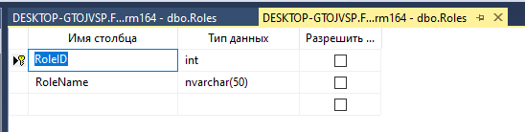
Хранит перечень ролей, определяющих права доступа в системе. Поле RoleID – первичный ключ с автоматической генерацией. Поле RoleName имеет ограничение уникальности, чтобы исключить дублирование названий ролей (Admin, Manager, Cashier, Director, Storekeeper).
Заполнение таблицы – Roles
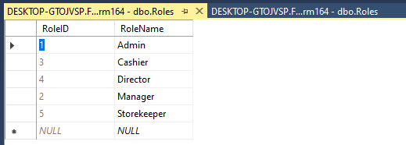
Таблица Users (Пользователи системы)
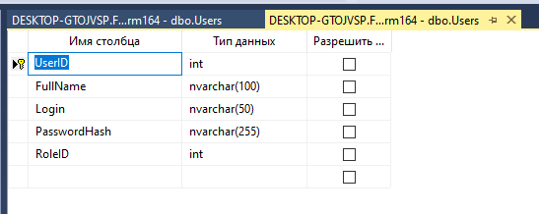
Содержит учётные записи сотрудников. Поле UserID – первичный ключ. Поле Login уникально. Поле RoleID является внешним ключом к таблице Roles, обеспечивая связь «многие к одному». Хэш пароля хранится в поле PasswordHash.
Заполнение таблицы – Users
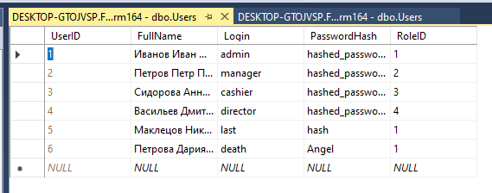
Таблица Categories (Категории товаров)
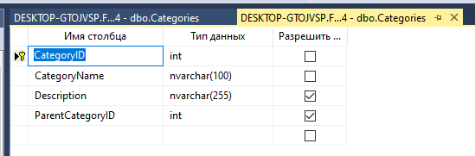
Организует иерархический справочник категорий (например, «Удочки», «Катушки», «Приманки»). Поле ParentCategoryID – внешний ключ, ссылающийся на ту же таблицу, что позволяет создавать вложенные категории (например, «Воблеры» как подкатегория «Приманок»).
Заполнение таблицы – Categories
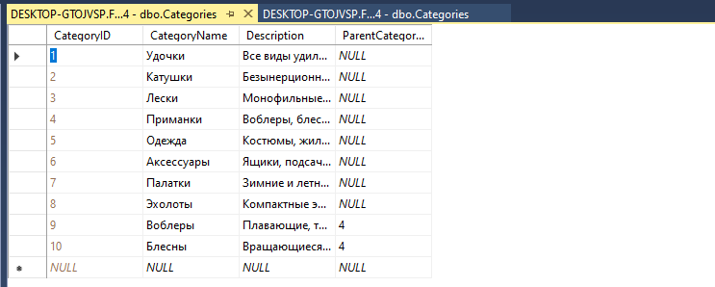
Таблица Manufacturers (Производители)
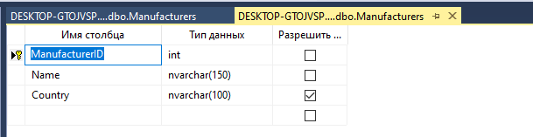
Содержит перечень производителей товаров (Shimano, Daiwa, Rapala и др.). Поле ManufacturerID – первичный ключ, поля Name и Country хранят название и страну производителя.
Заполнение таблицы – Manufacturers
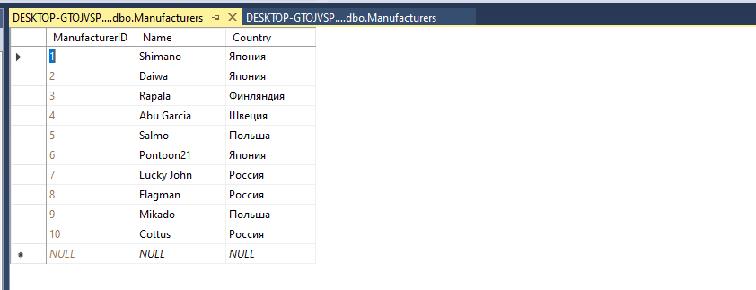
Таблица Suppliers (Поставщики)
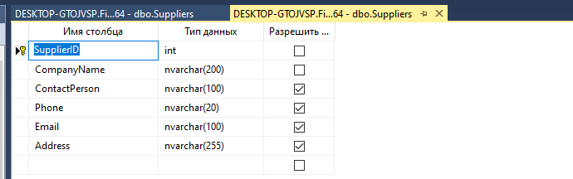
Включает информацию о компаниях-поставщиках: название, контактное лицо, телефон, email, адрес. Поле SupplierID – первичный ключ.
Заполнение таблицы – Suppliers
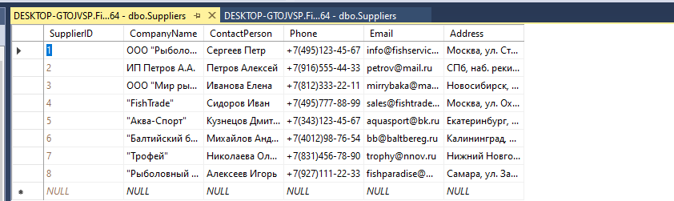
Таблица Customers (Клиенты)
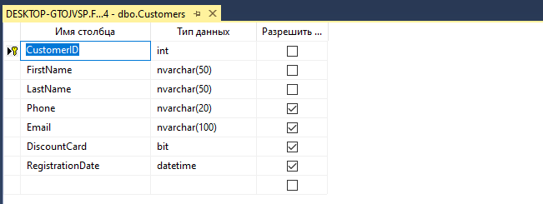
Хранит данные о покупателях: фамилия, имя, телефон, email, наличие дисконтной карты, дата регистрации. Поле CustomerID – первичный ключ, поле DiscountCard имеет значение по умолчанию 0 (нет карты), RegistrationDate по умолчанию заполняется текущей датой.
Заполнение таблицы – Customers
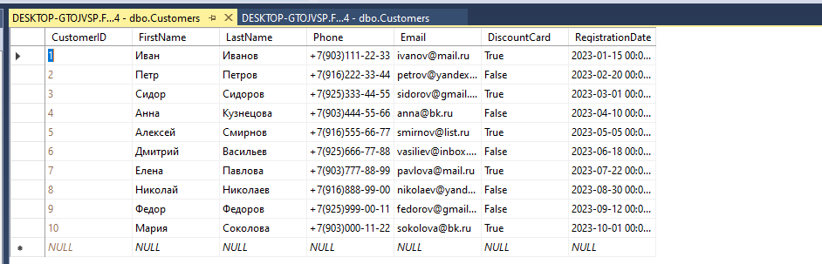
Таблица Products (Товары)
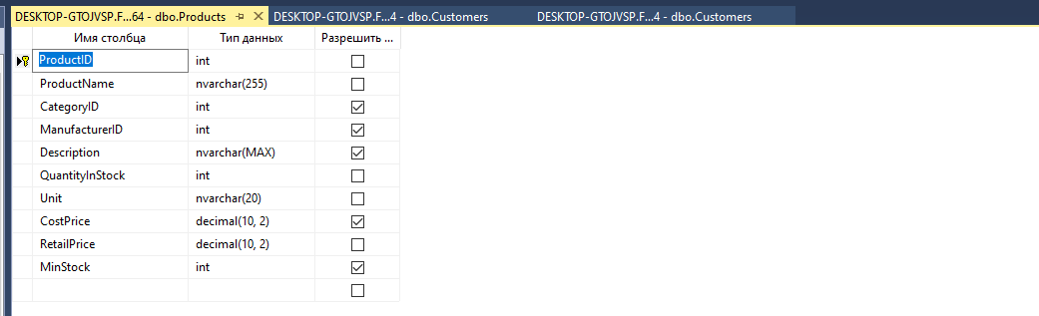
Основная таблица товарного учёта. Содержит название товара, ссылки на категорию и производителя (внешние ключи), описание, количество на складе, единицу измерения, закупочную и розничную цену, минимальный остаток. Поле QuantityInStock по умолчанию 0, RetailPrice обязательное поле.
Заполнение таблицы – Products
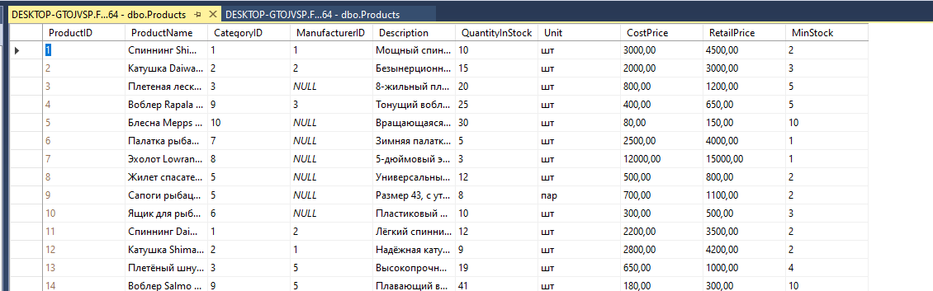
Таблица ProductImages (Изображения товаров)
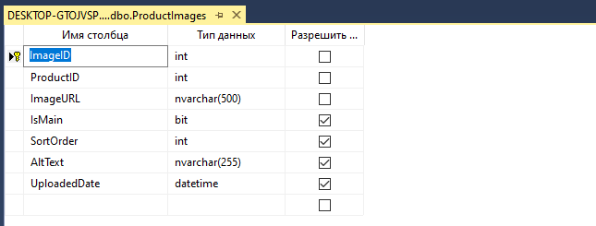
Позволяет хранить несколько изображений для одного товара. Поле IsMain указывает главное изображение, SortOrder задаёт порядок вывода. Внешний ключ ProductID связывает изображение с конкретным товаром.
Заполнение таблицы – ProductImages
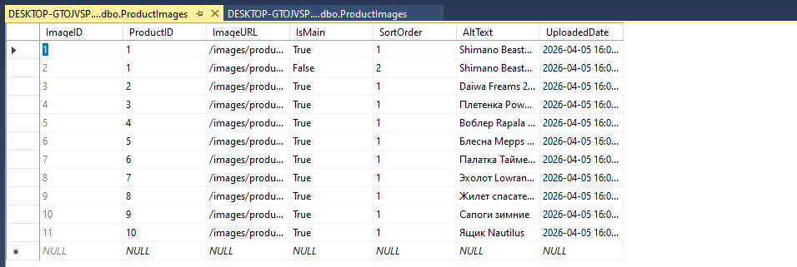
Таблица Purchases (Закупки)
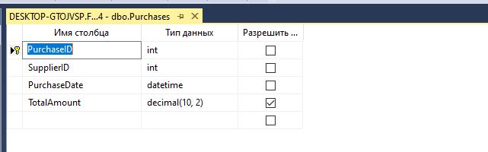
Фиксирует поступление товаров от поставщиков. Содержит дату закупки, ссылку на поставщика и общую сумму закупки. Поле PurchaseDate по умолчанию – текущая дата.
Заполнение таблицы – Purchases
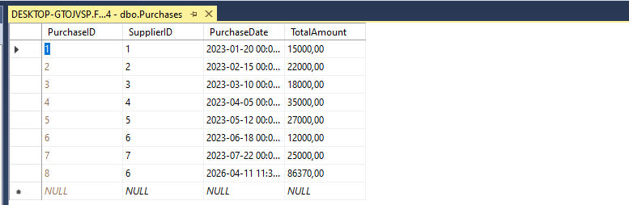
Таблица PurchaseItems (Позиции закупки)
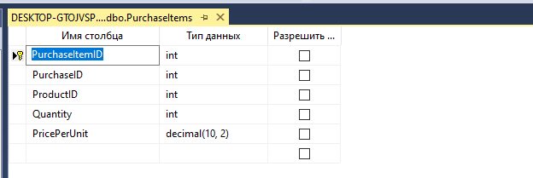
Детализирует каждую закупку: ссылка на закупку, ссылка на товар, количество, цена за единицу. Внешние ключи обеспечивают ссылочную целостность.
Заполнение таблицы – PurchaseItems
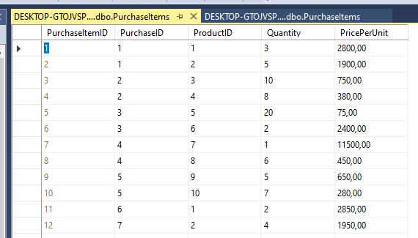
Таблица Sales (Продажи)
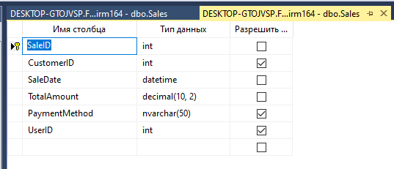
Фиксирует факт продажи товаров клиенту. Содержит дату продажи, ссылку на клиента, общую сумму, метод оплаты и ссылку на пользователя, оформившего продажу. Поле SaleDate по умолчанию – текущая дата.
Заполнение таблицы – Sales
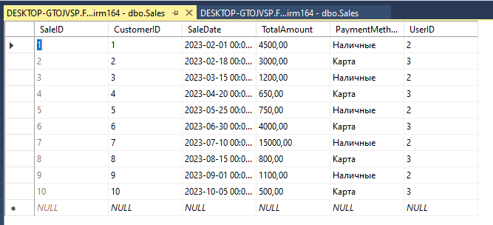
Таблица SaleItems (Позиции продажи)
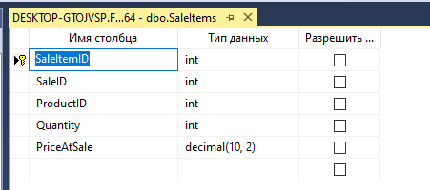
Детализирует каждую продажу: ссылка на продажу, ссылка на товар, количество, цена на момент продажи. Цена фиксируется для корректного учёта даже при последующем изменении розничной цены товара.
Заполнение таблицы – SaleItems
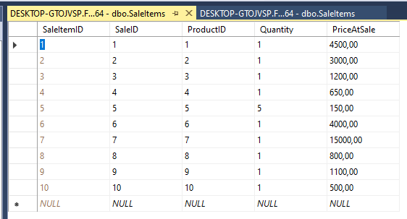
Таблица SiteImages (Контентные изображения для сайта)
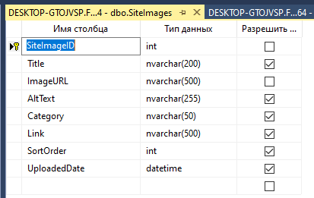
Хранит изображения для баннеров, акций, категорий на сайте магазина. Поля Category, Link, SortOrder позволяют группировать и упорядочивать изображения.
Заполнение таблицы – SiteImages
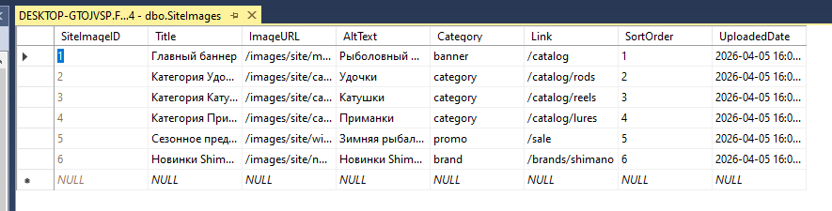
Обеспечение целостности данных
В разработанной базе данных реализованы следующие уровни целостности:
- Целостность сущностей – каждая таблица снабжена первичным ключом с автоинкрементом (IDENTITY), что гарантирует уникальность каждой строки (например, ProductID, CustomerID, SaleID).
- Целостность ссылок – внешние ключи (FOREIGN KEY) поддерживают корректные связи между таблицами, исключая появление записей-сирот. При удалении товара автоматически удаляются связанные с ним изображения (ProductImages) и позиции в продажах/закупках (SaleItems, PurchaseItems). Удаление категории или производителя устанавливает NULL в соответствующих полях товаров.
- Целостность доменов – типы данных и значения по умолчанию (DEFAULT) ограничивают допустимые значения полей (например, QuantityInStock не может быть отрицательным, RegistrationDate заполняется автоматически текущей датой).
- Пользовательская целостность – уникальные ключи (UNIQUE) предотвращают дублирование логически уникальных данных: логин пользователя (Users.Login), название роли (Roles.RoleName).

2.2 Разработка информационной системы
Главное окно приложения – Рыболовный магазин
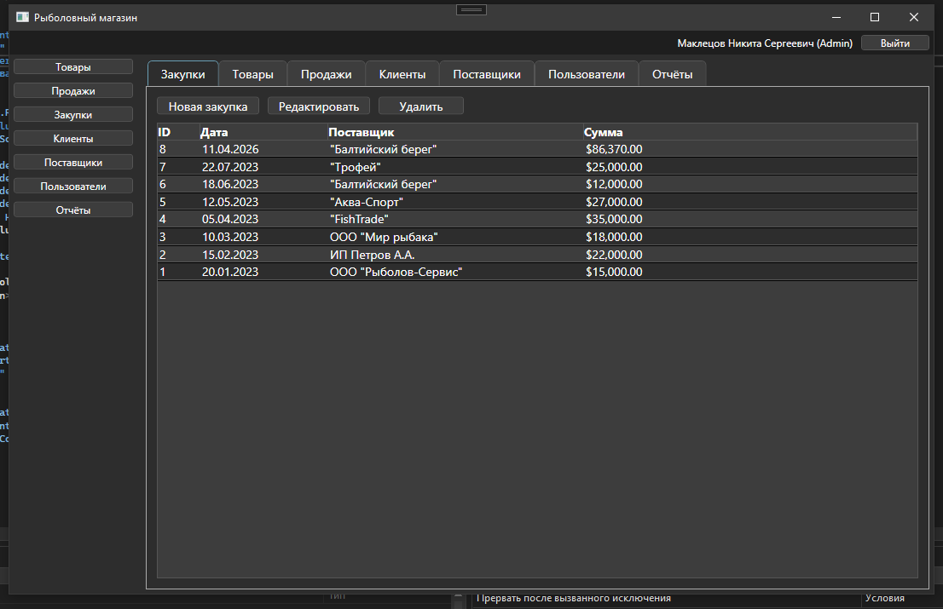
Интерфейс главного окна приложения разработан с использованием XAML, создавая интуитивно понятный и удобный для пользователя дизайн. Окно расположено по центру экрана и имеет заголовок, отражающий его назначение. Оно разделено на две основные части: верхнюю область с информацией о пользователе и кнопкой выхода, и нижнюю область с панелью навигации.
В верхней части окна находится панель, где отображается имя и роль текущего пользователя, а также кнопка «Выйти», позволяющая завершить сеанс работы и вернуться к окну авторизации.
Основная часть окна представляет собой набор кнопок, каждая из которых открывает соответствующую вкладку или окно для работы с определённым разделом системы: «Товары», «Продажи», «Закупки», «Клиенты», «Поставщики», «Пользователи» (доступно только администратору) и «Отчёты». Видимость каждой кнопки динамически настраивается в зависимости от роли пользователя (администратор, менеджер, кассир, кладовщик, директор, гость), что обеспечивает разграничение прав доступа. Например, кассир видит кнопки «Товары», «Продажи», «Клиенты», а администратор – все кнопки.
Логика приложения написана на C#. В конструкторе MainWindow инициализируется контекст базы данных (AppConnect.context), загружаются данные текущего пользователя и настраивается видимость кнопок в соответствии с его ролью. Метод OpenTab отвечает за открытие новой вкладки в TabControl с переданным пользовательским элементом управления (UserControl). Если вкладка с таким заголовком уже существует, фокус переключается на неё, что предотвращает дублирование.
Обработчики событий кнопок создают экземпляры соответствующих контролов (например, ProductsControl, SalesControl) и вызывают OpenTab, передавая заголовок и содержимое вкладки. Таким образом, интерфейс остаётся чистым, а все разделы открываются внутри главного окна, не загромождая рабочий стол отдельными окнами.
Окно управления товарами
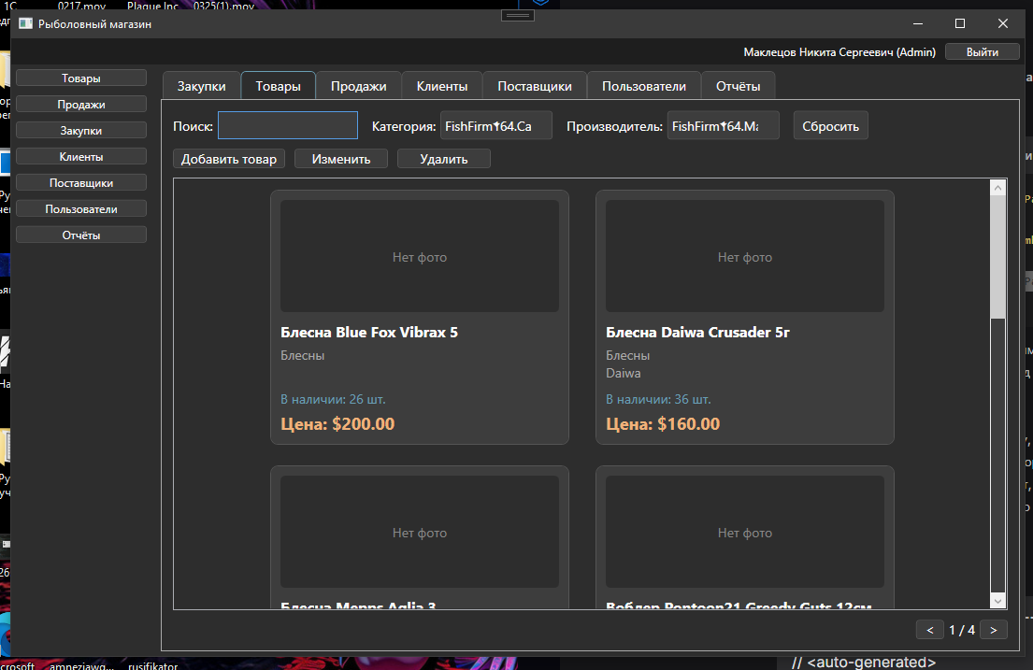
Окно управления товарами (реализованное как ProductsControl) предназначено для просмотра, поиска, фильтрации, добавления, редактирования и удаления товаров. Интерфейс окна имеет размеры, подстраиваемые под родительскую вкладку, и состоит из нескольких функциональных зон.
В верхней части расположена панель фильтрации: поле для поиска по названию товара, выпадающие списки для выбора категории и производителя, а также кнопка «Сбросить», возвращающая фильтры в исходное состояние. Ниже находятся кнопки «Добавить товар», «Изменить», «Удалить», видимость которых зависит от роли пользователя (администратор, менеджер, кладовщик имеют право редактирования, кассир и гость – только просмотр).
Основная область окна представляет собой ListBox с кастомным шаблоном отображения товаров в виде плиток. Каждая плитка содержит область для изображения (заглушка «Нет фото»), название товара, категорию, производителя, количество на складе и розничную цену. Плитки автоматически выстраиваются в несколько рядов с центровкой, что обеспечивает удобный визуальный обзор ассортимента.
В нижней части окна расположены кнопки пагинации («<» и «>») и текстовый блок, отображающий текущую страницу и общее количество страниц. Это позволяет эффективно работать с большим списком товаров.
Логика работы окна реализована на C#. Метод LoadFilters загружает из базы данных списки категорий и производителей, добавляя пункт «Все категории» / «Все производители» для возможности сброса фильтра. Метод LoadProducts формирует запрос к таблице Products с учётом текущего поискового запроса, выбранной категории и производителя, выполняет пагинацию и обновляет источник данных ListBox. При изменении текста в поле поиска или выборе значения в выпадающих списках автоматически вызывается LoadProducts, обеспечивая мгновенную фильтрацию.
Кнопки «Добавить» и «Изменить» открывают модальное окно ProductEditWindow, в котором пользователь может заполнить или отредактировать поля товара. После сохранения изменений список товаров обновляется. Кнопка «Удалить» после подтверждения удаляет выбранный товар и связанные с ним изображения из базы данных.
Окно оформления продажи
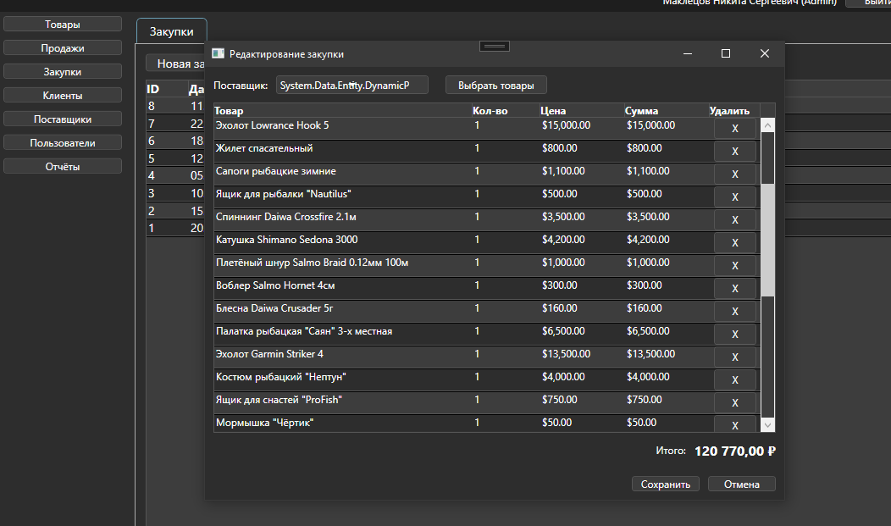
Окно SaleEditWindow предназначено для создания новой продажи или редактирования существующей. Интерфейс окна имеет размеры 700 на 550 пикселей, открывается по центру родительского окна и содержит следующие элементы: выпадающий список для выбора клиента, кнопку «Выбрать товары», таблицу (DataGrid) с добавленными позициями (название товара, количество, цена, сумма), текстовый блок с итоговой суммой, а также кнопки «Сохранить» и «Отмена».
При открытии окна в конструкторе инициализируется контекст базы данных и загружается список клиентов в ComboBox. Если редактируется существующая продажа, загружаются её данные и связанные позиции.
Логика добавления товаров реализована через отдельное окно SelectProductsWindow, где пользователь может отметить необходимые товары и указать количество. После подтверждения выбранные позиции добавляются в коллекцию items, и таблица обновляется. Итоговая сумма пересчитывается автоматически с помощью вычисляемого свойства Total в классе SaleItemTemp.
При сохранении продажи система проверяет, выбран ли клиент и добавлены ли товары. Если создаётся новая продажа, в базу добавляется запись в таблицу Sales, затем для каждой позиции – запись в SaleItems, и остаток соответствующего товара уменьшается на проданное количество. При редактировании существующей продажи старые позиции удаляются, остатки товаров возвращаются, затем добавляются новые позиции и остатки снова уменьшаются. Все операции выполняются в рамках одной транзакции, что гарантирует целостность данных.
Таким образом, окно оформления продажи сочетает в себе удобный интерфейс и надёжную бизнес-логику, позволяя кассирам быстро и без ошибок проводить продажи.
2.3 Разработка инструкции по эксплуатации
Приложение «Рыболовный магазин» предназначено для автоматизации учёта товаров, продаж, закупок, клиентов, поставщиков и пользователей. Система поддерживает разграничение прав доступа на основе ролей: администратор, менеджер, кассир, кладовщик, директор, гость.
Сначала загрузите и установите приложение на свой компьютер, следуя стандартным шагам установки. После завершения установки запустите программу – на экране появится окно авторизации.
В окне авторизации введите свой логин и пароль, выданные администратором, и нажмите кнопку «Войти». Если у вас нет учётной записи, вы можете войти как гость, нажав кнопку «Гость». Гостю доступен только просмотр товаров без возможности оформления продаж и закупок.
После успешного входа откроется главное окно приложения. В его верхней части отображается ваше имя и роль. Ниже расположены кнопки для перехода к разделам системы. Доступные кнопки зависят от вашей роли.
Работа с товарами: перейдите в раздел «Товары», нажав соответствующую кнопку. Откроется вкладка со списком товаров в виде плиток. Для поиска конкретного товара введите его название в поле «Поиск». Для фильтрации по категории или производителю выберите нужное значение в выпадающих списках. Чтобы сбросить все фильтры, нажмите кнопку «Сбросить».
Если ваша роль позволяет редактировать товары (администратор, менеджер, кладовщик), вы увидите кнопки «Добавить товар», «Изменить», «Удалить». Для добавления нового товара нажмите «Добавить товар», заполните все поля в открывшемся окне и нажмите «Сохранить». Для изменения существующего товара выберите его в списке (один клик) и нажмите «Изменить» либо дважды кликните по плитке. Внесите необходимые правки и сохраните. Для удаления товара выберите его и нажмите «Удалить», затем подтвердите действие в диалоговом окне.
Оформление продажи: если вы кассир, менеджер или администратор, вы можете оформить продажу. Нажмите кнопку «Продажи» на главном окне, затем в открывшейся вкладке нажмите «Новая продажа». Откроется окно оформления продажи.
В поле «Клиент» выберите существующего клиента из списка или, если его нет, вы можете добавить нового через справочник клиентов (раздел «Клиенты»). Затем нажмите «Выбрать товары» – откроется окно со списком всех товаров. Отметьте нужные товары, укажите количество для каждого и нажмите «OK». Выбранные позиции появятся в таблице, а итоговая сумма будет рассчитана автоматически.
Проверьте правильность введённых данных и нажмите «Сохранить». Система уменьшит остатки товаров на складе и сохранит продажу в базе данных. Вы можете просмотреть список всех продаж во вкладке «Продажи», а также редактировать или удалять их (в зависимости от прав).
Управление клиентами: для работы с клиентами перейдите в раздел «Клиенты». Здесь вы можете просмотреть список клиентов, добавить нового, изменить данные существующего или удалить запись (удаление доступно только администратору). Чтобы добавить клиента, нажмите «Добавить», заполните фамилию, имя, телефон, email и отметьте наличие дисконтной карты. Сохраните изменения.
Формирование отчётов: директор, администратор и менеджер имеют доступ к отчётам. Нажмите кнопку «Отчёты» на главном окне. В открывшемся окне выберите тип отчёта: «Остатки товаров», «Прибыль за период» или «Популярные товары». Для отчёта по прибыли укажите начальную и конечную дату, затем нажмите «Показать». Результат отобразится в таблице.
Завершение работы: после завершения всех операций нажмите кнопку «Выйти» в верхней части главного окна. Вы будете возвращены к окну авторизации. Для полного выхода из приложения закройте окно авторизации.

3 Тестирование автоматизированной системы

В ходе тестирования программного продукта «Автоматизированная система управления рыболовным магазином» были проведены функциональные проверки основных модулей системы: управление товарами, оформление продаж, управление закупками, работа с клиентами и поставщиками, разграничение прав доступа, формирование отчётов. Тестирование проводилось на операционной системе Windows 10 с установленным .NET Framework 4.7.2 и MS SQL Server 2019 Express. В процессе тестирования были выявлены дефекты, зафиксированные в отчётах об ошибках.
Таблица 3.1 – Отчет об ошибке (дефекте) №1
Параметр | Значение
Короткое описание | При добавлении товаров в продажу через окно выбора товаров введённое количество не сохраняется без потери фокуса
Компонент приложения | Окно SelectProductsWindow, колонка «Количество»
Серьёзность | S3 Значительный (Major)
Приоритет | P2 Средний (Medium)
Окружение (ОС, версия и т.д.) | Windows 10, .NET Framework 4.7.2
Шаги воспроизведения | 1. В главном окне нажать кнопку «Продажи» → «Новая продажа».  2. Нажать кнопку «Выбрать товары».  3. В открывшемся окне в поле «Количество» у любого товара ввести значение «2».  4. Не переключая фокус, сразу нажать кнопку «OK».
Фактический результат | Товар добавляется в продажу с количеством «1» (значение по умолчанию).
Ожидаемый результат | Товар добавляется с введённым количеством «2».
Прикреплённый файл | Скриншот окна выбора товаров с введённым значением «2» и результатом добавления

Таблица 3.2 – Отчет об ошибке (дефекте) №2
Параметр | Значение
Короткое описание | При удалении позиции из редактируемой продажи итоговая сумма не пересчитывается
Компонент приложения | Окно SaleEditWindow, метод RemoveItem_Click
Серьёзность | S4 Незначительная (Minor)
Приоритет | P3 Низкий (Low)
Окружение (ОС, версия и т.д.) | Windows 10, .NET Framework 4.7.2
Шаги воспроизведения | 1. Открыть существующую продажу на редактирование.  2. Нажать кнопку «X» напротив любой позиции в таблице товаров.  3. Обратить внимание на итоговую сумму в нижней части окна.
Фактический результат | Итоговая сумма остаётся прежней (не уменьшается на сумму удалённой позиции).
Ожидаемый результат | Итоговая сумма пересчитывается и становится меньше на стоимость удалённого товара.
Прикреплённый файл | Скриншот окна редактирования продажи до и после удаления позиции

Таблица 3.3 – Отчет об ошибке (дефекте) №3
Параметр | Значение
Короткое описание | При недоступности сервера MS SQL Server приложение аварийно завершается с необработанным исключением
Компонент приложения | Статический контекст AppConnect.context, инициализация подключения
Серьёзность | S1 Блокирующий (Blocker)
Приоритет | P1 Высокий (High)
Окружение (ОС, версия и т.д.) | Windows 11 Pro 22H2, .NET Framework 4.7.2
Шаги воспроизведения | 1. Остановить службу SQL Server (или изменить строку подключения на заведомо неверную).  2. Запустить приложение.  3. Попытаться выполнить любое действие, обращающееся к базе данных (авторизация, открытие списка товаров).
Фактический результат | Возникает необработанное исключение SqlException, приложение «зависает» или аварийно завершается.
Ожидаемый результат | Приложение должно отобразить информативное сообщение об ошибке подключения и предложить завершить работу или повторить попытку.
Прикреплённый файл | Скриншот окна с ошибкой «Необработанное исключение SqlException»

Регрессионное тестирование
После выявления и регистрации дефектов были проведены работы по их устранению. В ходе исправления были внесены изменения в программный код:
Для дефекта №1 в XAML-разметку колонки «Количество» окна SelectProductsWindow добавлен атрибут UpdateSourceTrigger=PropertyChanged.
Для дефекта №2 в обработчик RemoveItem_Click окна SaleEditWindow добавлен вызов метода RefreshItemsGrid().
Для дефекта №3 в App.xaml.cs и во все методы, обращающиеся к базе данных, добавлены блоки try-catch с выводом диалогового окна с сообщением об ошибке.
Для проверки корректности внесённых изменений и отсутствия негативного влияния на другие функции системы было проведено регрессионное тестирование. Результаты представлены в таблице 3.4.
Таблица 3.4 – Результаты регрессионного тестирования
№ | Описание дефекта | Решение
1 | Количество товара в окне выбора не сохранялось без потери фокуса | Добавлен UpdateSourceTrigger=PropertyChanged в привязку SelectedQuantity
2 | Итоговая сумма не пересчитывалась после удаления позиции | Добавлен вызов RefreshItemsGrid() в обработчик RemoveItem_Click
3 | Отсутствие обработки ошибок подключения к БД | Добавлены блоки try-catch в App.xaml.cs и в методы работы с БД, выводится сообщение пользователю
Система протестирована и может быть использована при эксплуатации в работе рыболовного магазина.
.
.

Заключение
В курсовой работе была рассмотрена тема «Разработка автоматизированной системы управления рыболовным магазином». Данная тема направлена на создание программного продукта, обеспечивающего централизованный учёт товаров, продаж, закупок, клиентов, поставщиков и пользователей с разграничением прав доступа.
Актуальность темы исследования заключается в том, что что в современных условиях торговые предприятия, в том числе специализированные магазины (рыболовные товары), сталкиваются с необходимостью оперативной обработки больших объёмов информации о товарах, складских остатках, продажах и закупках. Использование бумажного учёта или разрозненных электронных таблиц приводит к ошибкам, дублированию данных, потере информации и снижению эффективности работы сотрудников. Разработанная система позволяет автоматизировать рутинные операции, обеспечить достоверность и актуальность складских остатков, а также предоставить руководству аналитическую отчётность для принятия управленческих решений.
В ходе работы были сформулированы проблемы курсовой работы:
- отсутствие единого централизованного хранилища данных о товарах, продажах, закупках, клиентах и поставщиках;
- необходимость разграничения прав доступа для разных категорий сотрудников (администратор, менеджер, кассир, кладовщик, директор, гость);
- требование к созданию удобного и интуитивно понятного пользовательского интерфейса для эффективной работы;
- необходимость реализации механизмов фильтрации, поиска и пагинации для работы с большими объёмами данных;
- обеспечение целостности данных при выполнении операций продажи и закупки (автоматическое обновление остатков);
- корректная обработка ошибок и отказоустойчивость приложения.
В курсовой работе были поставлены следующие задачи, которые удалось решить:
- спроектирована и разработана реляционная база данных (13 таблиц) в MS SQL Server;
- спроектирована и разработана реляционная база данных (13 таблиц) в MS SQL Server;
- реализована ролевая модель (администратор, менеджер, кассир, кладовщик, директор, гость);
- реализована бизнес-логика продаж и закупок (автоматическое обновление остатков);
- разработаны отчёты (остатки, прибыль за период, популярные товары);
- проведено тестирование, выявлены и устранены три дефекта;
- разработаны инструкции по эксплуатации и установке.
Курсовая работа выполнена в соответствии с методическими рекомендациями. Цель курсовой работы достигнута.

Список используемых источников
- Троелсен Э., Джепикс Ф. C# 7.0 и платформа .NET. – М.: Вильямс, 2018. – 1328 с.
- Документация Microsoft по WPF [Электронный ресурс]. – Режим доступа: https://docs.microsoft.com/ru-ru/dotnet/desktop/wpf/ (дата обращения: 14.04.2025)
- Документация Microsoft по Entity Framework Core [Электронный ресурс]. – Режим доступа: https://docs.microsoft.com/ru-ru/ef/core/ (дата обращения: 14.04.2025)
- Документация Microsoft SQL Server [Электронный ресурс]. – Режим доступа: https://docs.microsoft.com/ru-ru/sql/ (дата обращения: 14.04.2025)
- Петцольд Ч. Программирование Microsoft Windows Forms. – М.: Русская редакция, 2018. – 1232 с.
- Разработка информационных систем на платформе .NET [Электронный ресурс]. – Режим доступа: https://metanit.com/sharp/ (дата обращения: 14.04.2025)
- CodeProject. Примеры WPF-приложений для торговли [Электронный ресурс]. – Режим доступа: https://www.codeproject.com/Articles/WPF (дата обращения: 14.04.2025)
- Дейт К. Дж. Введение в системы баз данных. – М.: Вильямс, 2016. – 1328 с.
- GitHub. Примеры систем управления магазином (Point of Sale) [Электронный ресурс]. – Режим доступа: https://github.com/topics/point-of-sale (дата обращения: 14.04.2025)
- Microsoft. Документация по Visual Studio 2022 для разработки приложений баз данных [Электронный ресурс]. – Режим доступа: https://docs.microsoft.com/ru-ru/visualstudio/data-tools/ (дата обращения: 14.04.2025)

Приложение 1
ER-диаграмма
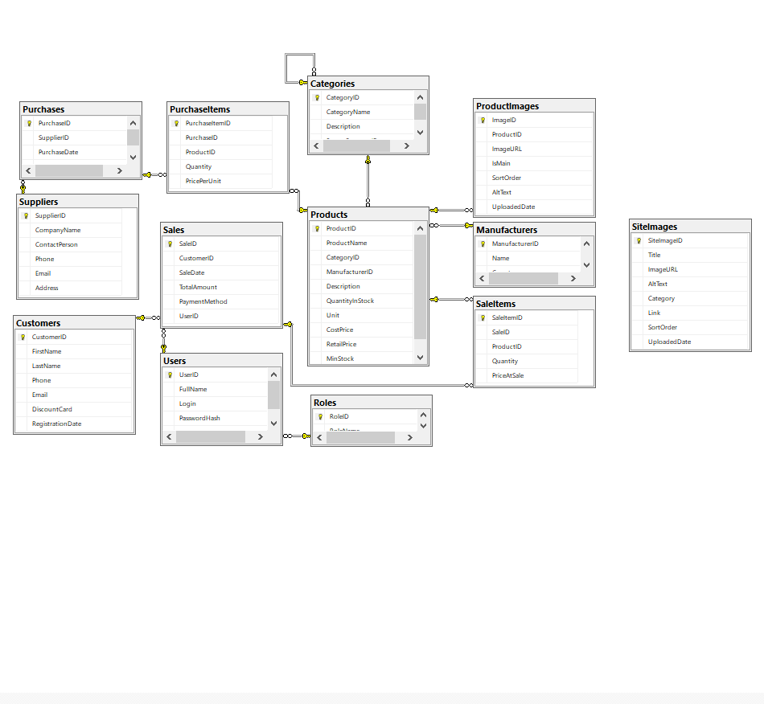

Приложение 2
Код главного окна
using System.Linq;
using System.Windows;
using FishFirm164.Controls;

namespace FishFirm164
{
public partial class MainWindow : Window
{
private int userId;
private string userRole;

public MainWindow() { InitializeComponent(); }

public MainWindow(int id, string name, string log, string role)
{
InitializeComponent();
userId = id;
userRole = role;
txtUserInfo.Text = $"{name} ({role})";

bool isAdmin = (role == "Admin");
bool isManager = (role == "Manager");
bool isDirector = (role == "Director");
bool isStorekeeper = (role == "Storekeeper");
bool isCashier = (role == "Cashier");
bool isGuest = (role == "Guest");

btnProducts.Visibility = Visibility.Visible;
btnSales.Visibility = (isCashier || isManager || isAdmin || isDirector) ? Visibility.Visible : Visibility.Collapsed;
btnPurchases.Visibility = (isStorekeeper || isManager || isAdmin || isDirector) ? Visibility.Visible : Visibility.Collapsed;
btnCustomers.Visibility = (!isGuest) ? Visibility.Visible : Visibility.Collapsed;
btnSuppliers.Visibility = (isManager || isAdmin || isDirector || isStorekeeper) ? Visibility.Visible : Visibility.Collapsed;
btnUsers.Visibility = isAdmin ? Visibility.Visible : Visibility.Collapsed;
btnReports.Visibility = (isDirector || isAdmin || isManager) ? Visibility.Visible : Visibility.Collapsed;
}

private void OpenTab(string header, UserControl content)
{
foreach (TabItem item in mainTabControl.Items)
if (item.Header.ToString() == header) { item.IsSelected = true; return; }
TabItem newTab = new TabItem { Header = header, Content = content };
mainTabControl.Items.Add(newTab);
newTab.IsSelected = true;
}

private void BtnProducts_Click(object sender, RoutedEventArgs e) => OpenTab("Товары", new ProductsControl(userId, userRole));
private void BtnSales_Click(object sender, RoutedEventArgs e) => OpenTab("Продажи", new SalesControl(userId, userRole));
private void BtnPurchases_Click(object sender, RoutedEventArgs e) => OpenTab("Закупки", new PurchasesControl(userId, userRole));
private void BtnCustomers_Click(object sender, RoutedEventArgs e) => OpenTab("Клиенты", new CustomersControl(userId, userRole));
private void BtnSuppliers_Click(object sender, RoutedEventArgs e) => OpenTab("Поставщики", new SuppliersControl(userId, userRole));
private void BtnUsers_Click(object sender, RoutedEventArgs e) => OpenTab("Пользователи", new UsersControl(userId, userRole));
private void BtnReports_Click(object sender, RoutedEventArgs e) => OpenTab("Отчёты", new ReportsControl(userId, userRole));

private void BtnLogout_Click(object sender, RoutedEventArgs e)
{
new LoginWindow().Show();
this.Close();
}
}
}

Приложение 3
Код контрола управления товарами
using System;
using System.Linq;
using System.Windows;
using System.Windows.Controls;
using FishFirm164.classes;

namespace FishFirm164.Controls
{
public partial class ProductsControl : UserControl
{
private int currentPage = 1;
private int pageSize = 10;
private int totalPages = 1;
private string currentSearch = "";
private int? currentCategoryId = null;
private int? currentManufacturerId = null;
private string userRole;

public ProductsControl(int userId, string role)
{
InitializeComponent();
userRole = role;
LoadFilters();
LoadProducts();
bool canEdit = (role == "Admin" || role == "Manager" || role == "Storekeeper");
btnAdd.IsEnabled = canEdit;
btnEdit.IsEnabled = canEdit;
btnDelete.IsEnabled = canEdit;
}

private void LoadFilters()
{
var categories = AppConnect.context.Categories.OrderBy(c => c.CategoryName).ToList();
categories.Insert(0, new Categories { CategoryID = 0, CategoryName = "Все категории" });
cmbCategory.ItemsSource = categories;
cmbCategory.SelectedValue = 0;

var manufacturers = AppConnect.context.Manufacturers.OrderBy(m => m.Name).ToList();
manufacturers.Insert(0, new Manufacturers { ManufacturerID = 0, Name = "Все производители" });
cmbManufacturer.ItemsSource = manufacturers;
cmbManufacturer.SelectedValue = 0;
}

private void LoadProducts()
{
var query = AppConnect.context.Products.Include("Categories").Include("Manufacturers").AsQueryable();
if (!string.IsNullOrEmpty(currentSearch)) query = query.Where(p => p.ProductName.Contains(currentSearch));
if (currentCategoryId.HasValue && currentCategoryId.Value > 0) query = query.Where(p => p.CategoryID == currentCategoryId.Value);
if (currentManufacturerId.HasValue && currentManufacturerId.Value > 0) query = query.Where(p => p.ManufacturerID == currentManufacturerId.Value);
query = query.OrderBy(p => p.ProductName);
var allProducts = query.ToList();

totalPages = (int)Math.Ceiling(allProducts.Count / (double)pageSize);
if (totalPages == 0) totalPages = 1;
if (currentPage < 1) currentPage = 1;
if (currentPage > totalPages) currentPage = totalPages;

var pagedProducts = allProducts.Skip((currentPage - 1) * pageSize).Take(pageSize).ToList();
lvProducts.ItemsSource = pagedProducts;
txtPage.Text = $"{currentPage} / {totalPages}";
}

private void TxtSearch_TextChanged(object sender, TextChangedEventArgs e) { currentSearch = txtSearch.Text; currentPage = 1; LoadProducts(); }
private void CmbFilter_SelectionChanged(object sender, SelectionChangedEventArgs e)
{
currentCategoryId = (cmbCategory.SelectedValue as int?) == 0 ? null : cmbCategory.SelectedValue as int?;
currentManufacturerId = (cmbManufacturer.SelectedValue as int?) == 0 ? null : cmbManufacturer.SelectedValue as int?;
currentPage = 1; LoadProducts();
}
private void BtnResetFilter_Click(object sender, RoutedEventArgs e) { txtSearch.Text = ""; cmbCategory.SelectedValue = 0; cmbManufacturer.SelectedValue = 0; }
private void BtnAdd_Click(object sender, RoutedEventArgs e) { if (new ProductEditWindow(null).ShowDialog() == true) LoadProducts(); }
private void BtnEdit_Click(object sender, RoutedEventArgs e)
{
var selected = lvProducts.SelectedItem as Products;
if (selected == null) { MessageBox.Show("Выберите товар."); return; }
if (new ProductEditWindow(selected).ShowDialog() == true) LoadProducts();
}
private void BtnDelete_Click(object sender, RoutedEventArgs e)
{
var selected = lvProducts.SelectedItem as Products;
if (selected == null) { MessageBox.Show("Выберите товар."); return; }
if (MessageBox.Show($"Удалить \"{selected.ProductName}\"?", "Подтверждение", MessageBoxButton.YesNo) == MessageBoxResult.Yes)
{
AppConnect.context.Products.Remove(selected);
AppConnect.context.SaveChanges();
LoadProducts();
}
}
private void LvProducts_MouseDoubleClick(object sender, System.Windows.Input.MouseButtonEventArgs e) => BtnEdit_Click(sender, null);
private void PrevPage_Click(object sender, RoutedEventArgs e) { if (currentPage > 1) { currentPage--; LoadProducts(); } }
private void NextPage_Click(object sender, RoutedEventArgs e) { if (currentPage < totalPages) { currentPage++; LoadProducts(); } }
}
}

Приложение 4
Код окна оформления продажи
using System;
using System.Collections.Generic;
using System.Linq;
using System.Windows;
using FishFirm164.classes;

namespace FishFirm164
{
public partial class SaleEditWindow : Window
{
private int? saleId;
private int currentUserId;
private List<SaleItemTemp> items = new List<SaleItemTemp>();

public SaleEditWindow(int? id, int userId)
{
InitializeComponent();
saleId = id;
currentUserId = userId;
LoadCustomers();
if (saleId.HasValue) LoadSaleData();
}

private void LoadCustomers()
{
cmbCustomer.ItemsSource = AppConnect.context.Customers.OrderBy(c => c.LastName).ToList();
cmbCustomer.SelectedValuePath = "CustomerID";
}

private void LoadSaleData()
{
var sale = AppConnect.context.Sales.Find(saleId.Value);
if (sale != null)
{
cmbCustomer.SelectedValue = sale.CustomerID;
items = AppConnect.context.SaleItems.Where(si => si.SaleID == saleId.Value)
.Select(si => new SaleItemTemp
{
ProductID = si.ProductID,
ProductName = si.Products.ProductName,
Quantity = si.Quantity,
Price = si.PriceAtSale
}).ToList();
RefreshItemsGrid();
}
}

private void BtnSelectProducts_Click(object sender, RoutedEventArgs e)
{
var win = new SelectProductsWindow(items.Select(i => i.ProductID).ToList());
if (win.ShowDialog() == true)
{
items = win.SelectedItems;
RefreshItemsGrid();
}
}

private void RefreshItemsGrid()
{
dgItems.ItemsSource = null;
dgItems.ItemsSource = items;
txtTotal.Text = items.Sum(i => i.Total).ToString("C2");
}

private void RemoveItem_Click(object sender, RoutedEventArgs e)
{
var btn = sender as Button;
var item = btn?.Tag as SaleItemTemp;
if (item != null) { items.Remove(item); RefreshItemsGrid(); }
}

private void BtnSave_Click(object sender, RoutedEventArgs e)
{
if (cmbCustomer.SelectedValue == null) { MessageBox.Show("Выберите клиента."); return; }
if (items.Count == 0) { MessageBox.Show("Добавьте товары."); return; }

int customerId = (int)cmbCustomer.SelectedValue;
decimal totalAmount = items.Sum(i => i.Total);

if (!saleId.HasValue)
{
var sale = new Sales
{
CustomerID = customerId,
SaleDate = DateTime.Now,
TotalAmount = totalAmount,
PaymentMethod = "Наличные",
UserID = currentUserId
};
AppConnect.context.Sales.Add(sale);
AppConnect.context.SaveChanges();

foreach (var item in items)
{
AppConnect.context.SaleItems.Add(new SaleItems
{
SaleID = sale.SaleID,
ProductID = item.ProductID,
Quantity = item.Quantity,
PriceAtSale = item.Price
});
var product = AppConnect.context.Products.Find(item.ProductID);
if (product != null) product.QuantityInStock -= item.Quantity;
}
}
else
{
var sale = AppConnect.context.Sales.Find(saleId.Value);
if (sale != null)
{
var oldItems = AppConnect.context.SaleItems.Where(si => si.SaleID == saleId.Value).ToList();
foreach (var old in oldItems)
{
var prod = AppConnect.context.Products.Find(old.ProductID);
if (prod != null) prod.QuantityInStock += old.Quantity;
}
AppConnect.context.SaleItems.RemoveRange(oldItems);
sale.CustomerID = customerId;
sale.TotalAmount = totalAmount;
AppConnect.context.SaveChanges();

foreach (var item in items)
{
AppConnect.context.SaleItems.Add(new SaleItems
{
SaleID = sale.SaleID,
ProductID = item.ProductID,
Quantity = item.Quantity,
PriceAtSale = item.Price
});
var product = AppConnect.context.Products.Find(item.ProductID);
if (product != null) product.QuantityInStock -= item.Quantity;
}
}
}
AppConnect.context.SaveChanges();
DialogResult = true;
Close();
}

private void BtnCancel_Click(object sender, RoutedEventArgs e) { DialogResult = false; Close(); }
}

public class SaleItemTemp
{
public int ProductID { get; set; }
public string ProductName { get; set; }
public int Quantity { get; set; }
public decimal Price { get; set; }
public decimal Total => Quantity * Price;
}
}

Приложение 5
Код окна выбора товаров
using System;
using System.Collections.Generic;
using System.Linq;
using System.Windows;
using FishFirm164.classes;

namespace FishFirm164
{
public partial class SelectProductsWindow : Window
{
private List<int> excludedProductIds;
private List<ProductSelectTemp> allProducts;
public List<SaleItemTemp> SelectedItems { get; private set; }

public SelectProductsWindow(List<int> existingProductIds)
{
InitializeComponent();
excludedProductIds = existingProductIds ?? new List<int>();
SelectedItems = new List<SaleItemTemp>();
LoadProducts();
}

private void LoadProducts()
{
var query = AppConnect.context.Products.AsQueryable();
if (excludedProductIds.Any()) query = query.Where(p => !excludedProductIds.Contains(p.ProductID));
allProducts = query.Select(p => new ProductSelectTemp
{
ProductID = p.ProductID,
ProductName = p.ProductName,
RetailPrice = p.RetailPrice,
SelectedQuantity = 1
}).ToList();
dgProducts.ItemsSource = allProducts;
}

private void TxtSearch_TextChanged(object sender, System.Windows.Controls.TextChangedEventArgs e)
{
var search = txtSearch.Text.Trim();
dgProducts.ItemsSource = string.IsNullOrEmpty(search) ? allProducts : allProducts.Where(p => p.ProductName.Contains(search)).ToList();
}

private void BtnOk_Click(object sender, RoutedEventArgs e)
{
var selected = allProducts.Where(p => p.SelectedQuantity > 0).ToList();
if (!selected.Any()) { MessageBox.Show("Выберите хотя бы один товар и укажите количество."); return; }
SelectedItems = selected.Select(p => new SaleItemTemp
{
ProductID = p.ProductID,
ProductName = p.ProductName,
Quantity = p.SelectedQuantity,
Price = p.RetailPrice
}).ToList();
DialogResult = true;
Close();
}

private void BtnCancel_Click(object sender, RoutedEventArgs e) { DialogResult = false; Close(); }
}

public class ProductSelectTemp
{
public int ProductID { get; set; }
public string ProductName { get; set; }
public decimal RetailPrice { get; set; }
public int SelectedQuantity { get; set; }
}
}

Приложение 6
Код окна управления клиентами
using System.Linq;
using System.Windows;
using FishFirm164.classes;

namespace FishFirm164
{
public partial class CustomersWindow : Window
{
private string userRole;
public CustomersWindow(int userId, string role)
{
InitializeComponent();
userRole = role;
LoadCustomers();
bool canEdit = (role != "Guest");
btnAdd.IsEnabled = canEdit;
btnEdit.IsEnabled = canEdit;
btnDelete.IsEnabled = (role == "Admin");
}

private void LoadCustomers() => dgCustomers.ItemsSource = AppConnect.context.Customers.OrderBy(c => c.LastName).ToList();

private void BtnAdd_Click(object sender, RoutedEventArgs e)
{
if (new CustomerEditWindow(null).ShowDialog() == true) LoadCustomers();
}

private void BtnEdit_Click(object sender, RoutedEventArgs e)
{
var selected = dgCustomers.SelectedItem as Customers;
if (selected == null) { MessageBox.Show("Выберите клиента."); return; }
if (new CustomerEditWindow(selected).ShowDialog() == true) LoadCustomers();
}

private void BtnDelete_Click(object sender, RoutedEventArgs e)
{
var selected = dgCustomers.SelectedItem as Customers;
if (selected == null) { MessageBox.Show("Выберите клиента."); return; }
if (MessageBox.Show($"Удалить {selected.LastName} {selected.FirstName}?", "Подтверждение", MessageBoxButton.YesNo) == MessageBoxResult.Yes)
{
AppConnect.context.Customers.Remove(selected);
AppConnect.context.SaveChanges();
LoadCustomers();
}
}

private void BtnClose_Click(object sender, RoutedEventArgs e) => this.Close();
}
}

